**长城汽车股份有限公司招聘简章**

**加入我们 成就梦想**

**一、公司简介( 公司官网**[**http://www.gwm.com.cn**](http://www.gwm.com.cn)**)**

长城汽车股份有限公司是中国最大的SUV制造企业，于2003年、2011年分别在香港H股和国内A股上市，截止2016年底资产总计达923.09亿元。目前，旗下拥有哈弗、长城、WEY三个品牌，产品涵盖SUV、轿车、皮卡三大品类，拥有四个整车生产基地，具备发动机、变速器等核心零部件的自主配套能力，下属控股子公司40余家，员工8万余人。

近年来，长城汽车的发展潜力得到了外界的广泛肯定和认可，被评为“2014世界汽车品牌百强”、“中联上市公司业绩百强”之首、“最具价值汽车类上市公司”、“中国汽车上市公司十佳”、“2016福布斯2000强”、“《财富》中国500强企业”、“2016胡润中国企业品牌百强”等。

**二、产品简介**

**哈弗系列：** 哈弗H1、哈弗H2、哈弗H5、 哈弗H6、H6Coupe、哈弗H7、哈弗H8、哈弗H9；

**长城系列：** 风骏5、风骏6、长城C30、长城C30EV；

**WEY系列：**VV7C、VV7S、VV5S、VV5C

**更多信息登录官方网站：www.gwm.com.cn**

**三、职业生涯**

公司秉承“人人要培训，天天必参与”的理念，致力于创建“学习型组织”，构建“当其需、当其时、当其位、当其愿”的教育培训体系，多方式搭建人才培养平台，设计职务与专业相结合的“1+3职业发展通道”，为员工构筑宽阔的职业发展平台。

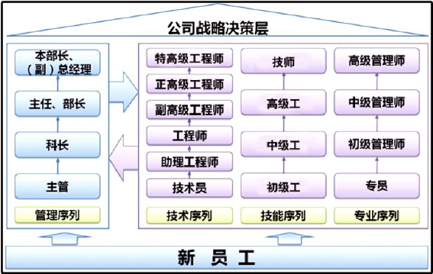

**四、长城的福利**

公司不遗余力的为广大员工搭建清晰、完整的事业平台和安居乐业的生存平台，投入各种人力、物力、财力资源，全心致力于工作环境和生活质量的改善和提升，推出“小城市•大幸福”的留人策略，实施六大“幸福工程”，包括收入保障、安居工程、安心教育、工作生活平衡、出行无忧、省心生活。此外，公司逐步完善员工福利体系，形成五大“福利保障”，包括工作保障、健康保健、休假与福利、津贴补助、员工关怀。六大“幸福工程”和五大“福利保障”实现了企业发展和员工诉求的有效契合，表明了公司谋求与所有长城人同舟共济，共享发展成果的决心。

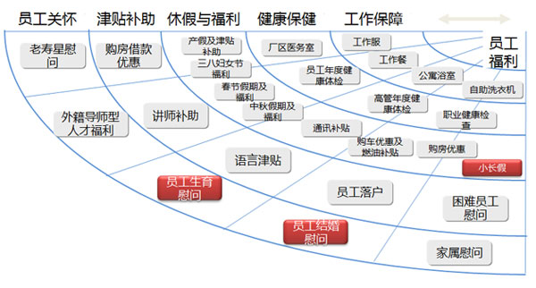

**幸福工程①：收入保障**

员工收入以“业绩”及“能力”为导向，员工业绩贡献越大，能力越强，工资增幅越大。月度收入的不断提高，意味着除月度即时激励所增加的幅度外，员工年度总收入也越高。你的收入由你做主，期待你的精彩表现与硕果！

**幸福工程②：安居工程**

针对新入职大学生，公司免费提供配套设施完善的员工公寓，同时自主建设“长城家园”、 “哈弗城”等优质小区，并提供高达20%购房优惠及10万元/人的优惠借款政策。在房价持续走高的情况下，让每一个长城人能够拥有属于自己的温馨的“家”！

**幸福工程③：安心教育**

借鉴新加坡的先进教学方式与管理模式，致力于打造一流的高品质、高标准的教育工程。通过幼儿园、九年一贯制学校等教育工程的建设，满足员工学龄子女需求，确保员工子女能够在“家门口”上学，让所有长城人远离“上学远、择校热、大班额、交通拥堵”等烦心问题。

**幸福工程④：工作生活平衡**

长城汽车关注员工的身心健康发展，定期组织体检，保障员工身心健康。同时，积极开展各项休闲娱乐活动。

**·**厂区医务室，具备专职医务人员及急救设备，为员工提供健康保障；

**·**建设体育场、羽毛球馆、乒乓球馆、游泳馆等娱乐配套设施；

**·**每年组织运动会、竞技比赛等活动；每年定期体检；

通过各项娱乐设施的建设及健身活动的开展，缓解员工精神压力，打造“快乐工作，健康生活”的工作环境。

**幸福工程⑤：出行无忧**

为方便员工出行，公司提供保定市区与徐水厂区间班车。同时，为员工提供购车优惠及燃油补贴。

**购车优惠及燃油补贴：**提供15%的购车优惠政策；每月发放燃油补助；加油及售后优惠；搭建拼车网络平台；建设长城桥、长城公交场站；保定与徐水厂区间班车；

**幸福工程⑥：省心生活**

秉承“关爱员工要真”的文化理念，为员工营造安居乐业的生活环境。高品质公共、家政服务及购物优惠政策，为员工在吃、穿、住、用、行等方面提供优质的生活保证。

**·**搭建团购网络平台，定期组织团购活动，做到便捷服务；

**·**搭建物业网络平台，足不出户体验一体式金额及家政服务功能；

**·**引进各式底商及社区门诊；

**福利保障①：工作保障**

为保障工作顺利开展，提高员工生活质量，公司提供了工作服、工作餐、加班餐、公共浴室、自助洗衣机，及为海外出差的员工缴纳意外险。

**·工作服：**为树立长城汽车品牌效应，强化企业文化凝聚力，公司统一为员工发放工作服，包括春、夏、冬三款，并定期换发；

**·劳保用品：**为保护员工健康，防止有害物对身体的损害，保证安全生产，公司为特殊作业员工提供劳动保护用具，并定期换发；

**·工作餐：**为员工提供三菜一汤，荤素搭配的工作餐，还搭配多种主食，同时为尊重少数民族的风俗习惯，设回民餐；

**福利保障②：休假与福利**

公司不断完善休假与福利体系，保障员工生活与工作的平衡，同时对女员工给予特殊照顾。

**·产假及津贴补助**：公司提供长于法定产假天数的休假，并享受产假津贴，三八妇女节时公司为女员工发放生活日用品等福利；

**·春节**：公司安排超过法定假期的年假天并发放过节费；

**·中秋节**：按法定假期休中秋假并发放过节费；

**·通讯补贴**：主管级及以上人员配发手机并每月享受相应层级通讯补助；

**·小长假**：公司自2016年增加了7月份的小长假。随着公司快速发展以及管理不断成熟，通过组织变革，持续开展效能提升系列工作，公司将继续完善休假制度。

**福利保障③：津贴补助**

为体现公司关怀，提高员工积极性，提升员工幸福指数，公司推出多样化的津贴补助项目，包括中夜班津贴、司机津贴（行车补助）、环境津贴、残疾津贴、序列津贴、工龄津贴、讲师津贴、语言津贴、燃油补贴、驻外补贴等。

长城汽车深知，人才是企业在竞争激烈的全球市场中持续发展的核心动力。尤其是市场竞争充分，危机四伏的汽车行业，人才始终是企业保持持续竞争力的核心因素。长城汽车25年的发展历程中，始终将“人才”视为企业最核心的资源。秉承“以人为本，关爱员工要真”的文化理念，自始至终把培养高素质的国际化人才作为企业的核心竞争力。为此，公司不遗余力的为广大员工搭建清晰、完整的事业平台和安居乐业的生存平台，谋求与所有长城人同舟共济，共享发展成果。

**五、招聘需求**

|  |  |  |  |  |
| --- | --- | --- | --- | --- |
| **岗位** | **学历** | **专业** | **人数** | **要求** |
| 储备班组长  技术人员 | 专科  本科 | 电气自动化  汽车装配与制造 汽车检测与维修  机电一体化 焊接/数控技术  物流管理/模具  其他 | 200 | ①年满16周岁，(男)净身高1.68米以上,(女)净身高1.58米以上；  ②视力双眼(矫正) 0.8以上，无传染性或其他可能影响工作的疾病。  ③生活习惯良好，吃苦耐劳、积极上进。  ④动手能力强，服从公司管理，能接受中夜班，入职前公司提供免费体检。 |

**大学生未毕业前,学生需在车间参加实习,取得毕业证后,可根据自己的意向及工作能力面试以下技术或者后勤部门:品质管理部、设备技术部、总务人事部等部门。工作满2年，还可参加公司内部竞聘，应聘集团内其他单位或岗位。**

**六、薪酬福利待遇（与签订就业协议的大学生区分）**

大学生在公司实习期间，享受公司给予的生活补贴，具体标准如下：

|  |  |  |  |
| --- | --- | --- | --- |
| **薪酬福利待遇** | **薪资待遇** | | |
| **阶段一** | **阶段二** | **阶段三** |
| 1-3个月 | 4-6个月 | 第7个月至取得毕业证 |
| 基本工资 | 2300 | 2500 | 2800 |
| 浮动工资 | 加班费+中夜班补助+补助+奖金 | | |
| 综合收入 | 3000-4500 | 3500-5000 | 4000-6000 |

**注：综合收入为每月实发工资，实习生取得毕业证后，以专业为准统一按公司现行政策上调工资标准！**

1、实习生在公司实习期间，公司提供住宿(**免床位费**，其他费用自理)，实习生须交100元住宿押金(员工退宿时返还)；

2、公寓内提供空调、衣柜、床铺及电脑桌，可接宽带。公寓区内设有健身娱乐场馆、银行ATM机、理发店、医务室、联通营业厅、食堂（套餐及特色小吃、大排档）及超市等，可满足生活所需；

3、就餐：工作期间工作餐统一在厂区食堂就餐，**就餐免费**，提供套餐（三菜、两汤及各类主食，且每周每天的菜品不重复）和特色餐（北方各地特色餐，例：牛肉罩饼、铁锅炖鱼、盖饭、拉面、麻辣香锅等）,早餐及晚餐自理，一般在公寓就餐；

4、开发区工业园厂区至生活区之间，**公司安排摆渡车，员工可免费乘坐上下班**；

5、其他福利：中秋节及春节发放过节费、女职工在三八节当天发放节日礼包；

6、工作时间：每天工作8小时，根据公司销量安排加班，加班案国家规定支付加班费（周一至周五1.5倍、周六周日2倍，法定节假日3倍），法定节假日放假（仅安排值班），春节可享受10-12天的假期，7月底旅游假7-8天；

7、公司提供工装、年度健康体检及全面的劳保用品（**无任何押金**）;

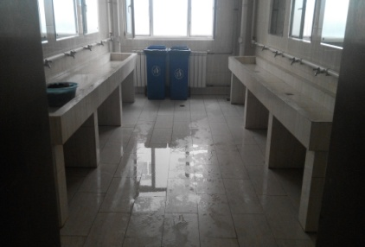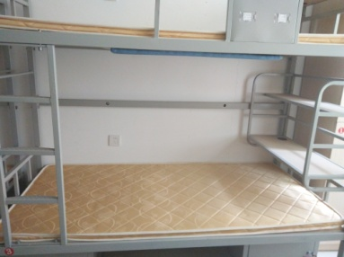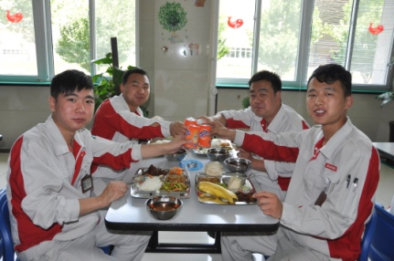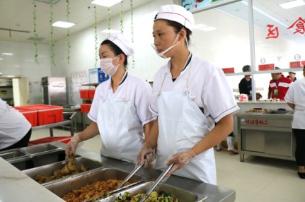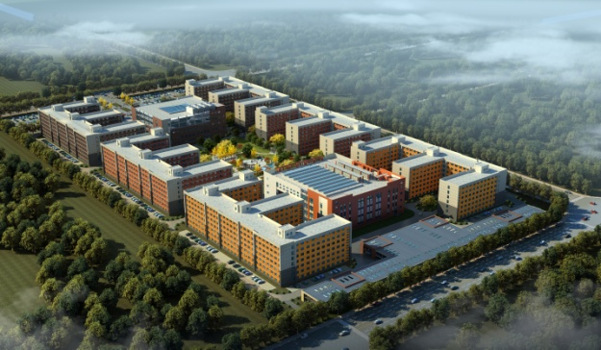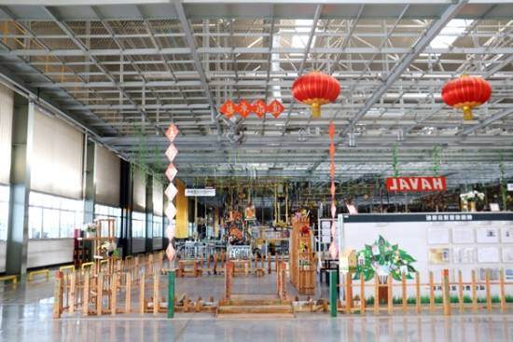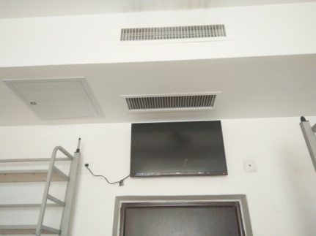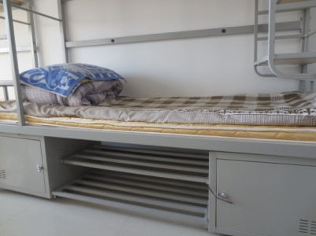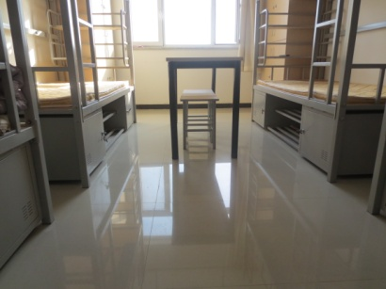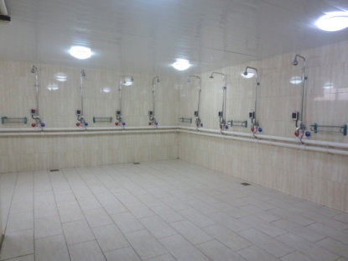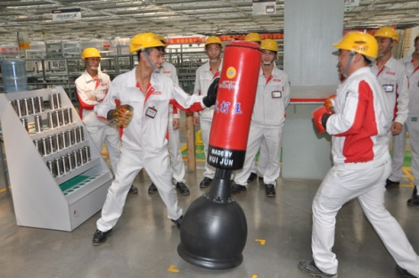

**七、联系方式**

1、联系人：崔彦召

2、联系电话：18531220091

3、邮箱：[gfrsfw@gwm.cn](mailto:gfrsfw@gwm.cn)

4、地址：河北省保定市朝阳南大街2266号 长城汽车股份有限公司

**该公司已被日照市作为引进大型企业，在日照市经济开发区建厂。希望愿意去的同学主动联系负责人即可**